ПРОЕКТ НА ТЕМУ:
«ПОСАДКА И ВЫРАЩИВАНИЕ ЛУКА В РАЗНЫХ УСЛОВИЯХ»

средняя группа

Воспитатели 9 группы:
Руданова Н.А.
Толкунова Н.А.

Март-апрель 2019 год

Тип проекта: исследовательски-творческий
По продолжительности: среднесрочный
По характеру участия: воспитатели, дети, родители
Форма представления: презентация в бумажном виде.
Предметно-содержательная область: экологическое воспитание, познавательное развитие
Вид проекта: групповой
Методические задачи: образовательные
Цель проекта: является привлечение детей к самостоятельной посадке лука, ухода за ним с дальнейшем представлением результата своей деятельности.
Методические задачи: вызвать у детей познавательный интерес к выращиванию лука; учить создавать ситуацию опыта; развивать наблюдательность - умение замечать.
Актуальность проекта: Актуальность данной работы заключается в следующем. Лук издавна заслужил в народе славу отличного овоща и целебного средства чуть ли не от всех болезней. Мы все хорошо знаем что лук – обязательная приправа супов, котлет и разных других мясных, рыбных и овощных блюд. А каким образом он попал на стол? Как его вырастить? Эти и другие вопросы часто задают начинающие огородники. Конечно, со временем у каждого начинающего овощевода приобретается личный опыт. Такой опыт решили приобрести и мы.

Ход проекта
Занимаясь весенней посадкой огорода на окне, как правило, первым высаживают лук. В ходе беседы с детьми выяснилось, что все знают; лук полезен, его надо есть, чтобы не болеть. А что в нем полезного и как его можно применить еще? На этот вопрос дети не смогли дать ответа. Воспитатель дала задание детям совместно с родителями найти информацию о луке. Для поиска информации были использованы книги (энциклопедии, интернет). Некоторые телепередачи. В дальнейшем воспитатель рассказала о луке в группе. Лук относится к семейству луковых, это двухлетнее растение с крупной луковицей, состоящей из сочных утолщенных листов-чешуй. В них и находится все питательные вещества. Сверху луковица покрыта двумя-тремя чешуями. Листья лука трубчатые цветочная стрела заканчивается соцветием-зонтиком из 300-400 мелких цветков. Плод-коробочка с двумя черными семенами (чернушка). Выращивают лук как одно или двулетнее растение, размножают семенами или вегетативным способом. При первом способе из семян получают лук-репку, при втором выращивают севок, из которых на следующий год получают лук-репку. Лук требует плодородной, легкой, влагоемкой почвы. Уход заключается в прополке, поливе. Лук отзывчив на фосфатно-калийные удобрения.
В группе вместе с воспитателем проводили опыты, показывающие потребности лука в воде, земле, тепле, света. На основе полученной информации мы составили схему: «Что нужно для посадки лука?».

Совместно с родителями дети готовили дома и принесли в группу необходимый инвентарь для посадки. В группе под наблюдением воспитателя сажали лук в двух условиях: в воде и в земле. Затем ухаживали за ним и наблюдали за ростом растения, зарисовывая наблюдения.
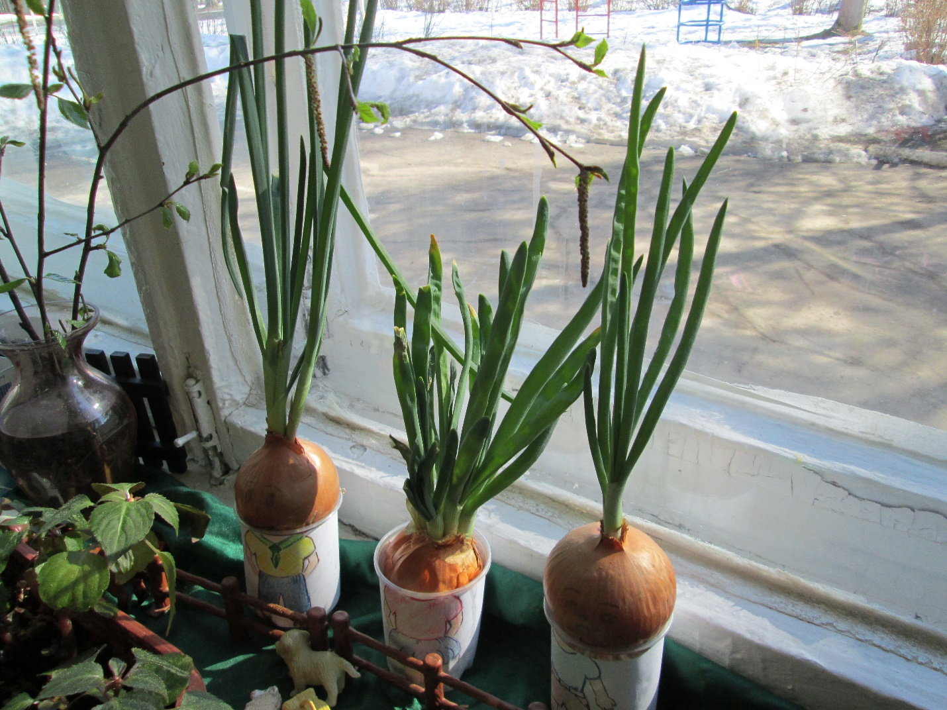

ПОСАДКА ЛУКА
Материал: репчатый лук на каждого ребенка, емкости для посадки лука на каждого ребенка (пластиковые стаканчики); земля, лейки с водой, небольшие лопаточки (для тех, кто будет сажать лук в землю, половинки тетрадей, ножницы, простые карандаши на каждого ребенка);
- Я предлагаю вам превратиться в настоящих ученых и провести эксперимент по выращиванию лука в различных условиях. Одни ребята будут выращивать лук в воде, другие в земле. Прежде чем приступить к работе, подумайте, в каких условиях каждый из вас хотел бы выращивать свою луковицу, и разделитесь на команды.
Дети делятся на команды самостоятельно. Воспитатель раздает каждому ребенку по луковице, стаканчики, горшочки с землей, ножницы. Внутри команд дети решают, кто из них будет выращивать лук в земле, а кто в воде. Затем они с помощью ножниц обрезают вверх луковицы, для того, чтобы быстрее появились ростки, наливают в стаканчики воду или сажают луковицу в землю и поливают ее.

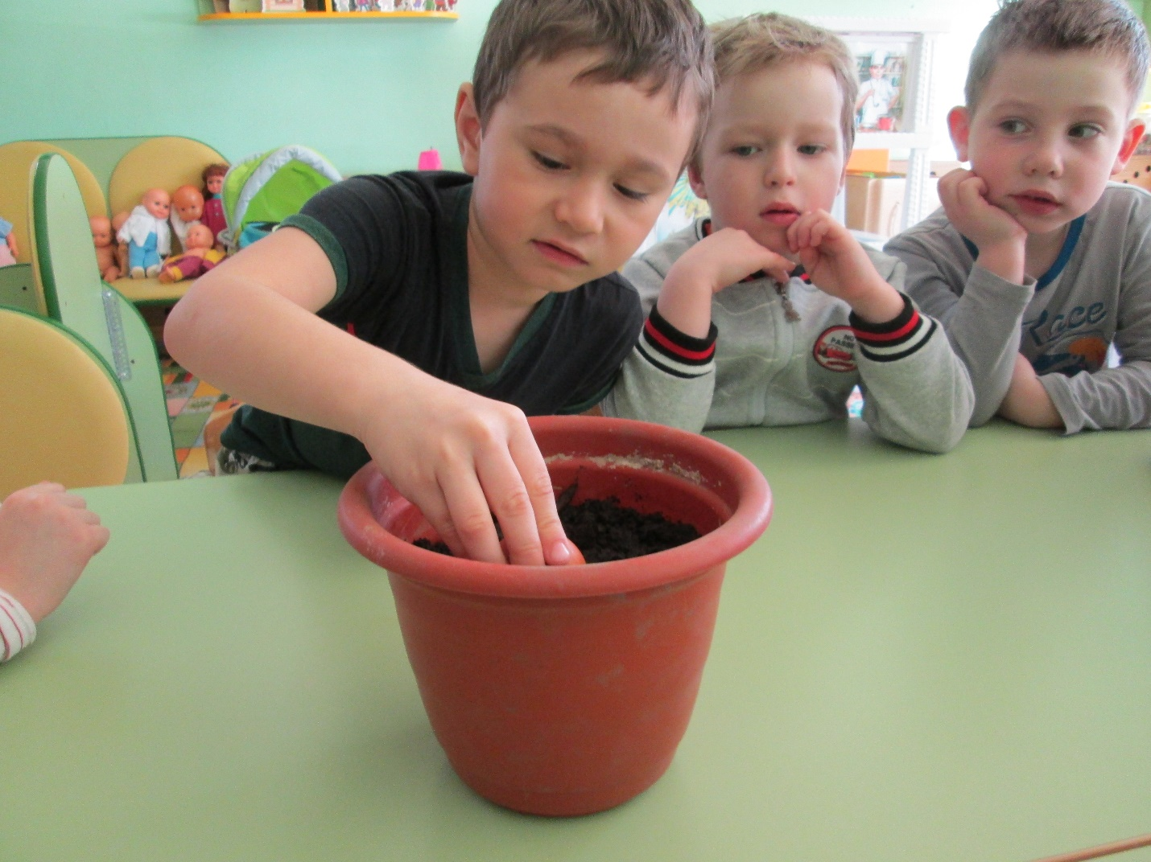

Родителям было дано домашнее задание, сочинить сказку вместе с ребенком про лук, о его пользе.
Через две недели провели исследование: лук одинаково растет как в воде, так и в земле.
ВЫВОД:
В результате проделанной работы улучшился эмоциональный контакт между детьми, родителями, педагога. Родители в свою очередь получили полезную информацию о содержании работы в ДОУ.

1 СПОСОБ-ВЫРАЩИВАНИЕ ЛУКА В ВОДЕ

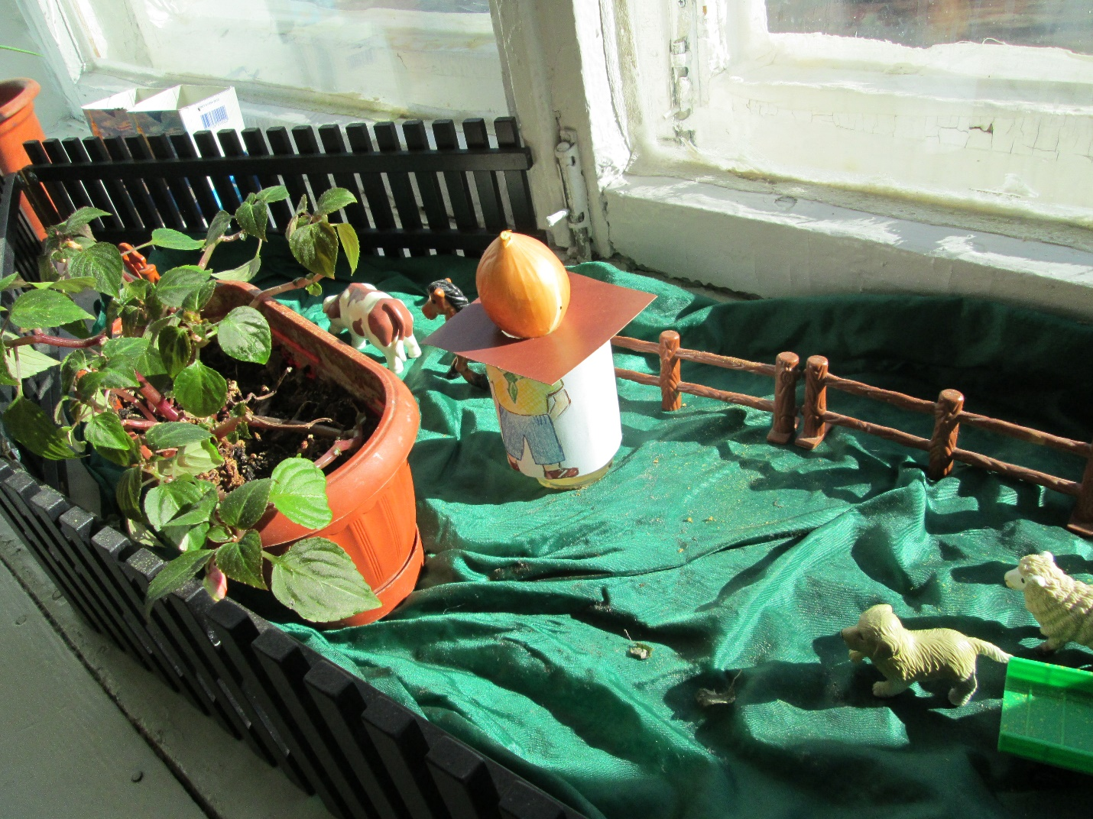

2 СПОСОБ-ВЫРАЩИВАНИЕ ЛУКА В ЗЕМЛЕ
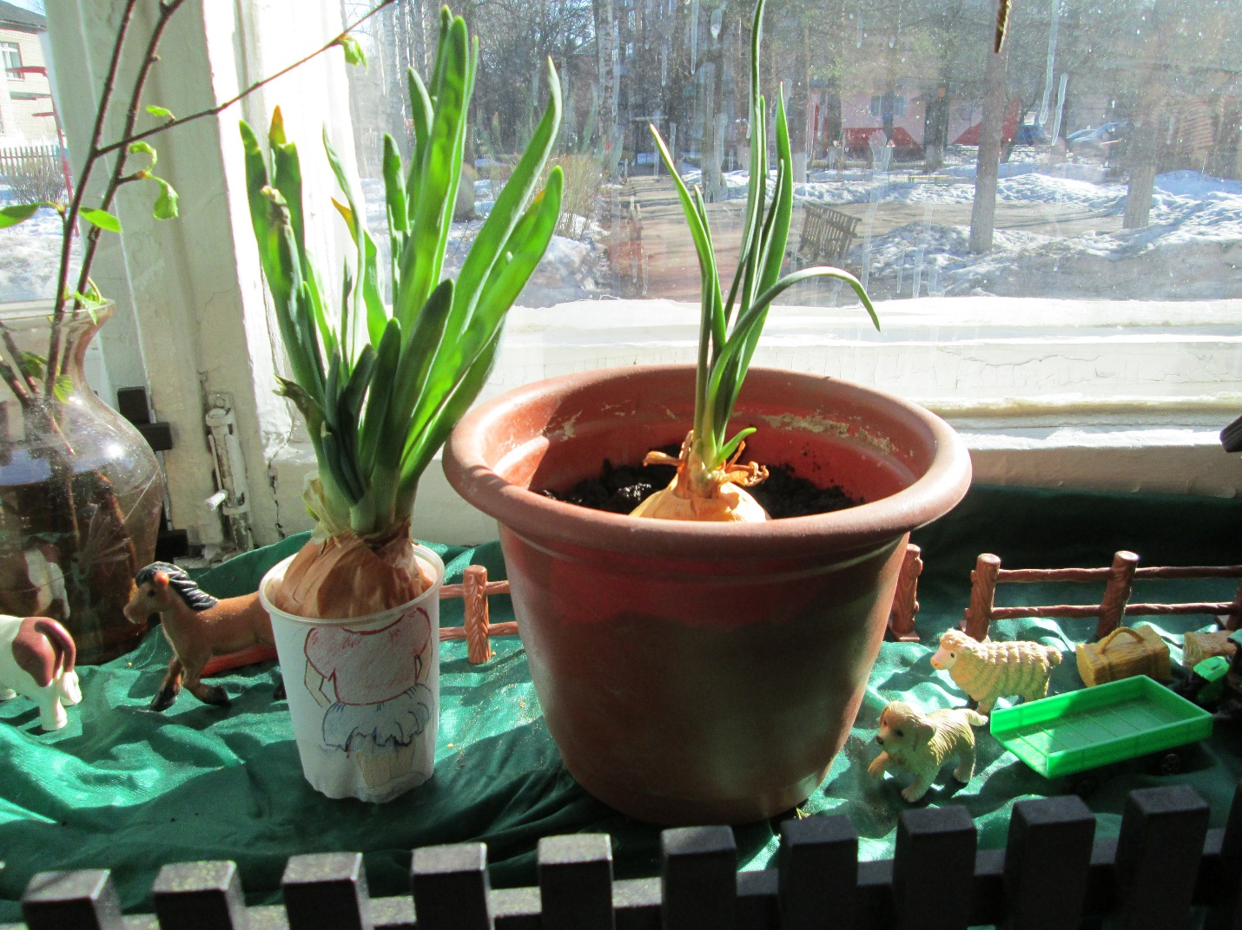

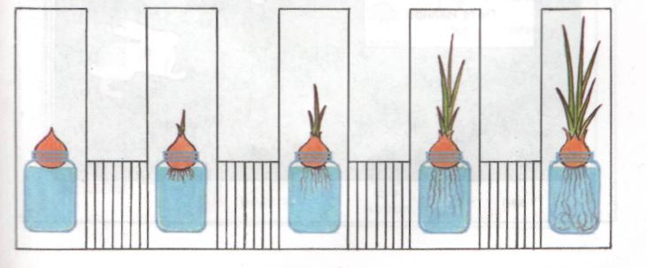
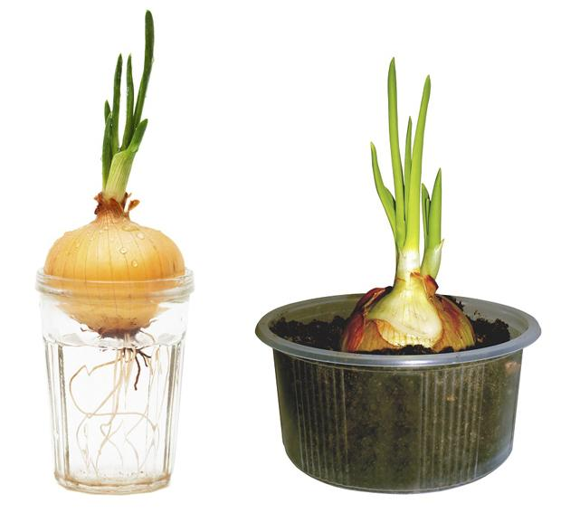
Чем полезен зеленый лук:
- Данный продукт чаще всего используется в качестве средства от простуды.
- Зеленый лук содержит эфирные масла, которые воздействуют на потовые железы и тем самым повышают потоотделение.
- Нормализует кровяное давление.
- Улучшает аппетит.
- Помогает предотвратить диарею.
- Полезные свойства зеленого лука также заключаются в уничтожении и подавлении грибковых инфекций.
- Данный продукт ингибирует рост раковых клеток (в особенности при раке толстой кишки).
- Улучшает циркуляцию крови и поглощение витамина В1, что, в свою очередь, снижает стресс и усталость.
- Это растение богато на кверцетин - флавонол, содержащийся в зеленом луке, полезные свойства которого заключаются в защите человеческого организма от некоторых хронических заболеваний, включая астму, аллергии, болезни сердца и диабет. Это естественное химическое вещество может действовать как антиоксидант, антигистамин и противовоспалительное средство.
- Многие исследования показали, чем полезен зеленый лук при сахарном диабете. Оказывается, соединения серы, входящие в состав данного продукта, способствуют снижению уровня сахара в крови. Такой эффект достигается за счет повышения количества инсулина.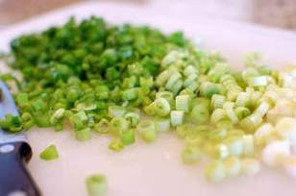
- Входящий в состав лука аллицин уменьшает жесткость кровеносных сосудов благодаря выделению окиси азота и, таким образом, приводит к снижению общего артериального давления. К тому же он препятствует образованию тромбов и обладает фибринолитическим действием, что способствует уменьшению вероятности развития болезней периферических сосудов, ишемической болезни сердца и инсульта.

